VENICUT59 LIGHT PLUS ТРИКОТАЖНЫЕ ПЕРЧАТКИ БЕЗ ПОКРЫТИЯ
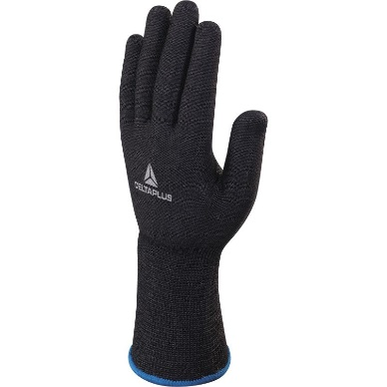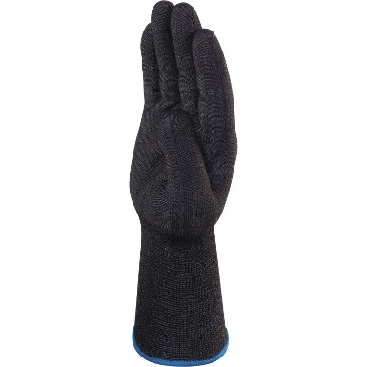
Цвет: черный
Размер: 06/07/08/09/10/11
СПЕЦИФИКАЦИЯ
Перчатки трикотажные без покрытия с эластичной манжетой 12 см. Максимальная устойчивость к порезам, разрывам.
Основа: Полимерная ткань высокой эффективности DELTAnocut®. Размер стежка 13.
Покрытие: без покрытия
Технические характеристики EN388:2016: 3 Х 4 Х D
Устойчивость к истиранию – 3 (высокая)
Устойчивость к порезам лезвием - D
Устойчивость к разрывам – 4 (максимальная)
Устойчивость к проколам – Х

ОСНОВНЫЕ ПРЕИМУЩЕСТВА ТОВАРА ДЛЯ ПОЛЬЗОВАТЕЛЯ
Ткань DELTAnocut®, размер стежка 13 – очень хорошая ловкость и точность в работе
Перчатки можно использовать после стирки
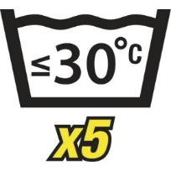
Не содержит диметилформамид

